Konceptna kartica MIT App Inventor

Premikanje s pomočjo senzorja
Premakni Žuželko z nagibom telefona.
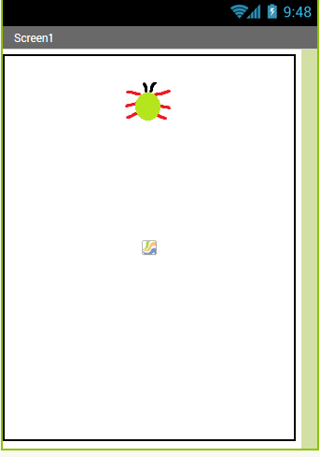

Namig:

Potrebovali boste komponente:
Canvas, Sprite, OrientationSensor, Clock

Poizkusi s takšno postavitvijo modulov:
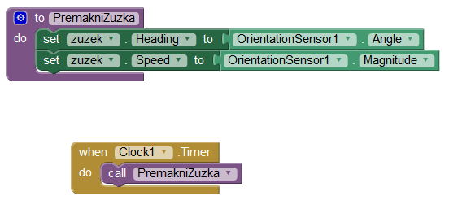

Kako deluje?
Ustvarili smo funkcijo z imenom PremakniZuzka, ki premika sliko žužka glede na smer naklona ter na velikost naklona. Smer naklona nam poda senzor za naklon z modulom OrientationSensor.Angle, spremenljivko za hitrost pa sporoča OrientationSensor.Magnitude.
Funkcijo prikliče pogojni stavek »when«, ki ima pogoj Clock1.Timer ter pokliče funkcijo PremakniZuzka.

